PLASTYKA KL. VI – Danuta Kusiak

Drodzy uczniowie, dzisiejszym tematem lekcji jest ogród barkowy w Wilanowie, w którym zresztą byliście na jesieni. Chciałabym, abyście przeczytali ten tekst i zapamiętali najważniejsze rzeczy: o symetrii i geometrii ogrodu i opisy pod zdjęciami, które są podsumowaniem najważniejszych wiadomości. Pozdrawiam. Danuta Kusiak.

TEMAT:
IMPONUJĄCE PAŁACE I OGRODY BAROKOWE – OGRÓD JAK DYWAN, NA PRZYKŁADZIE OGRODU W WILANOWIE
W ogrodach barokowych króluje symetria i geometria. Każdy najdrobniejszy szczegół jest tutaj zaplanowany i ukształtowany przez człowieka. Tutaj nic nie dzieje się przypadkiem. Ogrody barokowe tworzą partery: gazonowe, rabatowe i haftowe. Partery to części ogrodu położone najbliżej pałacu i najniższe (pod względem wysokości roślin). Większość z nich otoczona jest niskimi, przystrzyżonymi żywopłotami z bukszpanu. Partery gazonowe to takie, które wypełnia równiutko przystrzyżony trawnik. Partery rabatowe obsadzone są kwiatami. Najbardziej zdobne są natomiast partery haftowe, gdzie roślinność przeplatana kolorowym żwirkiem tworzy rozmaite wzory i kompozycje, jakby wyhaftowane na płótnie.
W narożnikach kwater nasadzone są dokładnie przycięte przez ogrodników cisy lub graby. Charakterystyczne dla tego typu ogrodów jest również sezonowe nasadzanie nowych gatunków roślin, tak aby ogród nie tracił swego uroku po przekwitnięciu kwiatów. Nieodłącznym elementem ogrodów barokowych są również fontanny. Dawniej symbolizowały władzę i potęgę króla. Wtedy i dziś dodają ogrodom uroku, a jednocześnie zapewniają źródło wody zwierzętom zamieszkującym ogrody.
Nie bez znaczenia jest również kolorystyka nasadzanych kwiatów. Za czasów króla Jana III miała ona wymiar symboliczny. Czerwień oznaczała królewski majestat, władzę i potęgę, a towarzyszący jej kolor złoty lub żółty symbolizował bogactwo, szlachetność i wspaniałość. Również dominująca w ogrodach zieleń miała swoją symbolikę: znaczyła tyle co wewnętrzna równowaga, prawda i spokój. Mimo że dziś nie przywiązujemy tak wielkiej wagi do symboliki kolorystycznej ogrodów, to kolor kwiatów również ma znaczenie, tym razem dla odwiedzających ogrody owadów zapylających. Kwiaty o zabarwieniu różowym, fioletowym, żółtym czy białym są doskonałym wabikiem dla motyli, tym bardziej jeśli rośliny o podobnym kolorze rosną w zwarciu, nęcąc dodatkowo słodkim zapachem.
Partery haftowe na górnym tarasie (za pałacem) odzwierciedlają układ pałacowych pomieszczeń. Cztery prostokątne kwatery, to sypialnie i antykamery króla Jana III i królowej Marysieńki, zaś osiem trójkątnych kwater to narożne gabinety. Jeśli dobrze się przyjrzymy, odnajdziemy wśród roślinnych haftów m.in. herb Jana Sobieskiego – Janinę.
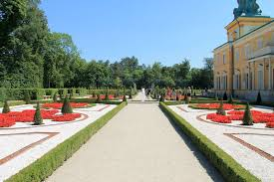
NA TYM ZDJĘCIU WIDAĆ PARTERY RABATOWE OBSADZONE KWIATAMI. NIE BEZ ZNACZENIA JEST KOLORYSTYKA NASADZANYCH KWIATÓW. ZA CZASÓW KRÓLA JANA III MIAŁA ONA WYMIAR SYMBOLICZNY. CZERWIEŃ OZNACZAŁA KRÓLEWSKI MAJESTAT.
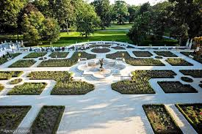
NA TYM ZDJĘCIU WYRAZNIE WIDAĆ SYMETRIĘ, KTÓRA CHARAKTERYZOWAŁA TE OGRODY
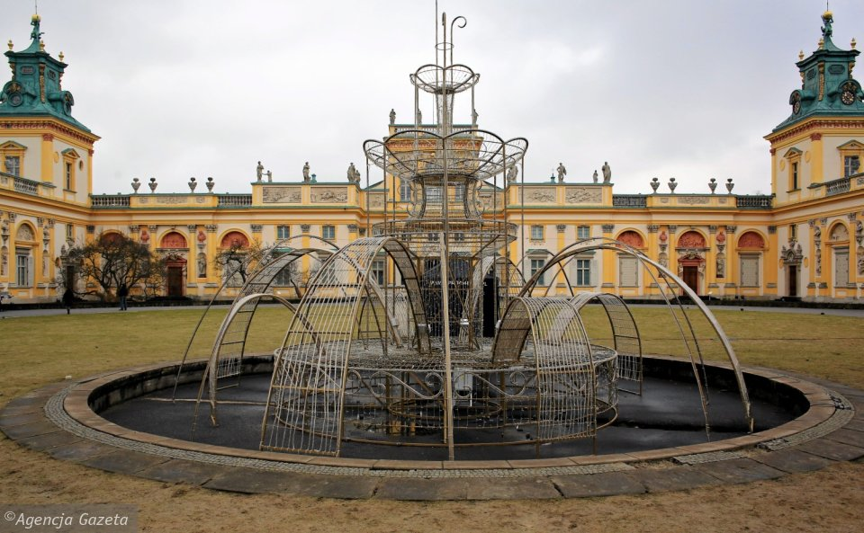
NA ZDJĘCIU WIDAĆ FONTANNĘ. FONTANNY ZNAJDOWAŁY SIĘ W KAŻDYM OGRODZIE BAROKOWYM
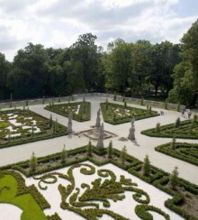
NA ZDJĘCIU WIDAĆ PARTERY HAFTOWE, GDZIE ROŚLINOŚĆ JEST PRZEPLATANA KOLOROWYM ŻWIRKIEM, TWORZY ROZMAITE WZORY I KOMPOZYCJE.

